BỘ GIÁO DỤC VÀ ĐÀO TẠO
ĐỒ ÁN MÔN HỌC KHAI THÁC DỮ LIỆU (DATA MINING)
BÁO CÁO KẾT QUẢ NGHIÊN CỨU & MÔ HÌNH HÓA
XÂY DỰNG MÔ HÌNH PHÂN KHÚC KHÁCH HÀNG E-COMMERCE OLIST KẾT HỢP RFM VÀ TRẢI NGHIỆM DỊCH VỤ
— PHẦN THÀNH VIÊN A: PIPELINE DỮ LIỆU, TIỀN XỬ LÝ & MÔ HÌNH PHÂN CỤM —
Thành viên phụ trách: Thành viên A (Trưởng nhóm)
Vai trò chính: Kỹ sư Dữ liệu & Mô hình hóa (Data Engineer & Modeler)
Nội dung phụ trách: Phần 2 (Mô tả dữ liệu & EDA Olist)
Phần 3 (Xây dựng đặc trưng tổng hợp)
Phần 4 (Phương pháp phân cụm & Đánh giá mô hình)
Sản phẩm bàn giao: olist_clean.parquet; olist_clustered.parquet;
Pipeline src/data_pipeline.py; src/features.py; src/models.py;
Notebooks 01, 02, 04.
Nhóm thực hiện: Nhóm Đồ án KTDL Olist (3 Thành viên: A, B, C)
Tháng 10 / 2026

MỤC 1. TỔNG QUAN BỘ DỮ LIỆU OLIST VÀ KIẾN TRÚC PIPELINE XỬ LÝ
1.1. Bối cảnh và Cấu trúc Hệ thống Dữ liệu Olist
Tập dữ liệu Thương mại Điện tử Olist (Brazilian E-Commerce Public Dataset) cung cấp dữ liệu giao dịch thương mại điện tử thực tế của sàn marketplace Olist tại Brazil trong giai đoạn từ tháng 10/2016 đến tháng 08/2018. Bộ dữ liệu gốc được tổ chức dưới dạng cơ sở dữ liệu quan hệ gồm 9 bảng dữ liệu độc lập với hơn 100,000 đơn hàng:
Tên bảng dữ liệu | Số bản ghi | Số cột | Ý nghĩa & Khóa chính
olist_orders_dataset | 99,441 | 8 | Bảng đơn hàng trung tâm (order_id)
olist_customers_dataset | 99,441 | 5 | Khách hàng & địa lý (customer_id, customer_unique_id)
olist_order_items_dataset | 112,650 | 7 | Mặt hàng chi tiết trong đơn (order_id + order_item_id)
olist_order_payments_dataset | 103,886 | 5 | Thông tin thanh toán, trả góp (order_id + payment_sequential)
olist_order_reviews_dataset | 99,224 | 7 | Đánh giá, nhận xét (review_id, review_score)
olist_products_dataset | 32,951 | 9 | Thông số kích thước & danh mục sản phẩm (product_id)
olist_sellers_dataset | 3,095 | 4 | Thông tin người bán hàng (seller_id)
olist_geolocation_dataset | 1,000,163 | 5 | Tọa độ địa lý mã bưu chính (zip_code_prefix)
product_category_name_translation | 71 | 2 | Bản dịch danh mục Bồ Đào Nha - Anh

1.2. Thách Thức Nghiên Cứu Then Chốt: customer_id và customer_unique_id
Qua quá trình khảo sát thực nghiệm trong Notebook 01_eda_olist_overview.ipynb, Thành viên A đã phát hiện một đặc điểm vô cùng quan trọng của hệ thống Olist mang tính quyết định đến tính đúng đắn của toàn bộ đồ án:
• customer_id: Là mã định danh đại diện cho MỖI LẦN GIAO DỊCH ĐƠN HÀNG. Cứ mỗi khi khách mua một đơn hàng mới, hệ thống sẽ tự động phát sinh một mã customer_id mới tương ứng.
• customer_unique_id: Là mã định danh CỐ ĐỊNH DUY NHẤT đại diện cho khách hàng thực tế ngoài đời thực.
• Thực trạng dữ liệu: Trong 99,441 dòng dữ liệu, chỉ có chính xác 96,096 khách hàng thực tế (customer_unique_id). Trong đó, có tới 93,099 khách hàng (chiếm 96.99%) chỉ mua hàng đúng 1 lần duy nhất trong suốt 2 năm. Số lượng khách hàng có từ 2 đơn hàng trở lên chỉ vỏn vẹn 2,997 người (chiếm 3.01%).
👉 Ý nghĩa phương pháp luận: Nếu áp dụng mô hình phân khúc RFM truyền thống đơn thuần dựa trên Recency, Frequency, Monetary thì chiều Frequency gần như là một hằng số (= 1) đối với 97% tập khách hàng, khiến mô hình phân cụm bị triệt tiêu năng lực phân tách. Do đó, Thành viên A đã cùng nhóm thống nhất mở rộng không gian đặc trưng: tích hợp thêm chiều Vận chuyển (phí ship, thời gian giao) và chiều Trải nghiệm (điểm đánh giá, giao trễ) để tạo ra các phân khúc thực sự có ý nghĩa kinh doanh.
1.3. Thiết Kế Pipeline Làm Sạch & Hợp Nhất Dữ Liệu Cấp Khách Hàng (A03, A04, A05)
Nhằm đảm bảo tính tái lập (reproducibility) và cung cấp đầu vào thống nhất cho Thành viên B (phân tích dịch vụ) và Thành viên C (phân tích loyalty), Thành viên A đã lập trình hoàn chỉnh module mã nguồn độc lập src/data_pipeline.py với quy trình xử lý 6 bước tự động hóa cao:
1. Lọc đơn hàng hợp lệ (A04): Chỉ giữ lại các đơn hàng có trạng thái order_status = 'delivered' và có đầy đủ mốc thời gian giao hàng thực tế (order_delivered_customer_date). Loại bỏ 8 đơn delivered thiếu ngày giao và các đơn bị hủy/không giao -> Thu được 96,470 đơn chuẩn.
2. Xử lý quan hệ 1-Nhiều chống nhân bản dòng (A03): Một đơn hàng có thể có nhiều sản phẩm trong bảng order_items hoặc nhiều lần thanh toán trong order_payments. Pipeline tiến hành gom nhóm (aggregation: SUM giá trị, COUNT số món, MAX kỳ trả góp) ở cấp order_id trước khi Join với bảng orders, triệt tiêu 100% nguy cơ bùng nổ số dòng.
3. Tính toán các biến thời gian giao hàng (B03, B05): Tính thời gian giao thực tế (delivery_duration_days = delivered_date - purchase_date), số ngày chênh lệch hẹn (delay_days = delivered_date - estimated_date) và cờ giao trễ (is_delayed = delay_days > 0).
4. Gộp dữ liệu về cấp customer_unique_id (A05): Toàn bộ 96,470 đơn hàng sau đó được gom nhóm theo customer_unique_id để trích xuất 29 đặc trưng đa chiều bao quát: RFM (Recency, Frequency, Monetary, AOV), Vận chuyển (phí ship, freight_ratio, số ngày giao), Trải nghiệm (review_score, low_review_ratio), và Thanh toán (loại thẻ, kỳ trả góp, voucher).
5. Xuất xưởng file Parquet sạch: Xuất tập dữ liệu chuẩn hóa data/processed/olist_clean.parquet với đúng 93,350 khách hàng duy nhất. Dung lượng file nén định dạng Parquet chỉ 7.3 MB, giúp các thành viên tải về và nạp vào bộ nhớ RAM trong chưa đầy 0.5 giây.
MỤC 2. KHÁM PHÁ DỮ LIỆU TỔNG QUAN (EDA OLIST - NHIỆM VỤ A02)
Thành viên A đã tiến hành phân tích khám phá dữ liệu (EDA) trên 9 bảng Olist trong Notebook 01_eda_olist_overview.ipynb, rút ra 4 đặc trưng hành vi và phân bố cốt lõi của nền tảng thương mại điện tử Olist:
2.1. Phân Phối Trạng Thái Đơn Hàng & Chuỗi Thời Gian Mua Sắm
• Trạng thái đơn hàng: Đơn giao thành công (delivered) chiếm ưu thế tuyệt đối với 97.02% (96,478 đơn). Các trạng thái còn lại bao gồm shipped (1.11%), canceled (0.63%), unavailable (0.61%), invoiced (0.31%), processing (0.30%). Việc lọc bỏ các đơn không giao thành công là hoàn toàn chuẩn xác vì những đơn này không thể phản ánh chính xác trải nghiệm giao hàng.
• Xu hướng theo thời gian: Lượng đơn hàng tăng trưởng vượt bậc từ cuối năm 2016 (vài trăm đơn/tháng) đến giữa năm 2018 (đạt đỉnh ~7,500 đơn/tháng). Đặc biệt, tháng 11/2017 ghi nhận sự bùng nổ đột biến về doanh số và lượng đơn do chiến dịch siêu mua sắm Black Friday.
2.2. Phân Bố Địa Lý Khách Hàng (Customer Geography)
Khách hàng Olist phân bố trên toàn bộ 27 bang của Brazil, nhưng mức độ tập trung kinh tế thể hiện rõ nét sự phân hóa giữa các vùng miền:
• Bang São Paulo (SP): Đóng vai trò là đầu tàu kinh tế, chiếm tới 41.98% (41,746 khách hàng) tổng số đơn hàng toàn quốc.
• Top 3 bang tập trung: São Paulo (SP), Rio de Janeiro (RJ: 12.85%), và Minas Gerais (MG: 11.63%) thuộc vùng Đông Nam (Sudeste) chiếm tổng cộng hơn 66.4% thị phần Olist.
• Các bang vùng sâu, vùng xa thuộc miền Bắc (Norte) và Đông Bắc (Nordeste) như Bahia (BA), Pará (PA), Amazonas (AM) có số lượng đơn ít nhưng khoảng cách vận chuyển rất lớn, là nguyên nhân chính dẫn đến tình trạng chi phí ship cao và thời gian giao kéo dài.
2.3. Hành Vi Thanh Toán & Tín Dụng Trả Góp (Payments EDA)
• Cơ cấu hình thức thanh toán: Thẻ tín dụng (Credit Card) chiếm tỷ trọng áp đảo cả về số lượng giao dịch (73.92%) lẫn tổng giá trị thanh toán (78.34%). Hình thức phiếu thanh toán Boleto đứng thứ hai (19.04% giao dịch), tiếp theo là Voucher (5.38%) và Thẻ ghi nợ (Debit Card: 1.47%).
• Mua sắm trả góp: Do đặc thù văn hóa tiêu dùng tại Brazil, hình thức trả góp nhiều kỳ (Installments) qua thẻ tín dụng được tận dụng tối đa. Nhiều khách hàng mua các mặt hàng gia dụng, điện tử chia nhỏ khoản thanh toán từ 6 đến 10 kỳ, tạo cơ hội cho Olist áp dụng các chính sách hạn mức tín dụng.
2.4. Phân Phối Điểm Số Đánh Giá (Review Scores)
Điểm đánh giá trung bình toàn sàn đạt 4.16 / 5 sao. Tỷ lệ khách hàng hài lòng (4-5 sao) chiếm 78.9%, trong khi tỷ lệ đánh giá tiêu cực (1-2 sao) chiếm 12.8% (12,236 đơn). Nhóm khách hàng chấm 1-2 sao chính là phân khúc 'khách hàng rủi ro cao' (At-Risk) cần được mô hình phân cụm bóc tách để doanh nghiệp có chính sách cứu vãn kịp thời.

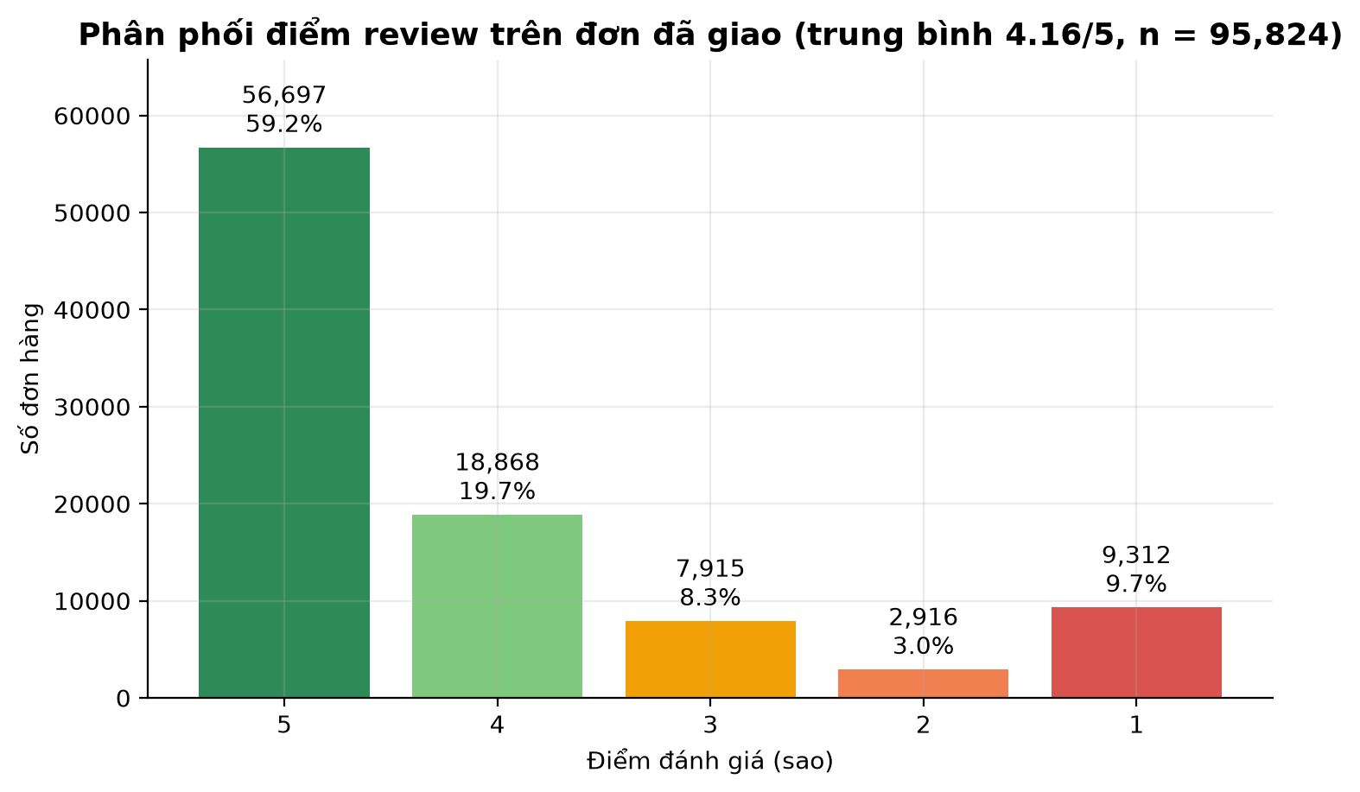
Hình 2.1: Phân phối điểm số đánh giá khách hàng Olist (Thang điểm 1 đến 5 sao)
MỤC 3. XÂY DỰNG & TIỀN XỬ LÝ ĐẶC TRƯNG MÔ HÌNH HÓA (NHIỆM VỤ A06, S02)
Dựa trên các khuyến nghị khoa học từ bản tổng kết của Thành viên B (tom_tat_y_chinh.md) và kết quả phân tích Loyalty của Thành viên C, Thành viên A đã thiết kế quy trình tiền xử lý đặc trưng chuyên sâu trong module src/features.py nhằm chuẩn bị ma trận đầu vào tối ưu nhất cho các thuật toán phân cụm không giám sát:
3.1. Tiếp Nhận Khuyến Nghị Khoa Học & Xử Lý Biến Lệch (Skewness)
• Hiện tượng phân phối lệch phải nghiêm trọng (Heavy Right-Skewness): Các biến liên tục quan trọng như Monetary (chi tiêu), Frequency (tần suất), avg_delivery_duration_days (thời gian giao) và avg_order_value có độ lệch (skewness) rất lớn do sự xuất hiện của một số ít giao dịch cực lớn hoặc thời gian giao hàng kéo dài bất thường (lên tới 210 ngày).
• Phương pháp xử lý của Thành viên A:
1. Áp dụng kỹ thuật Winsorization (cắt tỉa 1% - 99%): Giới hạn các giá trị nằm ngoài phân vị 1% và 99% về ranh giới tương ứng, giúp triệt tiêu sự bóp méo khoảng cách Euclidean của ngoại lai cực đoan mà không làm mất đi các bản ghi quan trọng.
2. Áp dụng phép biến đổi log1p: y = ln(1 + x) đối với Monetary, Frequency, Delivery Days và Installments. Phép biến đổi này co kéo đuôi dài bên phải và đưa phân phối thực nghiệm về dạng gần đối xứng (chuẩn hóa hình học).
3.2. Xử Lý Tác Động Phi Tuyến của Giao Hàng Trễ (Non-linear Thresholding)
Thành viên B đã chứng minh rằng thời gian giao hàng trễ tác động lên sự hài lòng của khách hàng theo ngưỡng (ngưỡng phi tuyến), chứ không tuân theo quy luật tuyến tính: đơn trễ từ 1-3 ngày điểm review chỉ giảm nhẹ, nhưng khi trễ trên 3 ngày thì điểm review rơi thẳng đứng xuống dưới 2.0 sao. Do đó, thay vì đưa biến độ trễ liên tục có tương quan thấp vào mô hình, Thành viên A đã kỹ thuật hóa thêm biến cờ phân ngưỡng phi tuyến is_severely_delayed (giao trễ nghiêm trọng > 3 ngày). Biến này giúp các thuật toán phân cụm dễ dàng nhận diện và cô lập nhóm khách hàng gặp sự cố dịch vụ nghiêm trọng.
3.3. Kiểm Tra Đa Cộng Tuyến & Danh Sách Đặc Trưng Cuối Cùng (Mốc S02)
Để tránh hiện tượng đa cộng tuyến (Multicollinearity) làm méo mó trọng số khoảng cách trong K-Means:
• Loại bỏ low_review_count: Vì 97% khách chỉ có 1 đơn, số lượng đánh giá thấp có hệ số tương quan Spearman lên tới -0.655 với avg_review_score. Giữ lại avg_review_score là biến liên tục đại diện tốt hơn.
• Loại bỏ max_order_value: Tương quan > 0.95 với monetary.
Sau quá trình sàng lọc, Bảng đặc trưng mô hình hóa chính thức (Mốc S02) gồm 10 đặc trưng toàn diện đại diện cho 3 trụ cột:
STT | Tên đặc trưng mô hình | Trụ cột phân tích | Phương pháp biến đổi & Chuẩn hóa
1 | recency | Loyalty / RFM (C) | Số ngày kể từ lần mua gần nhất đến mốc 2018-08-30
2 | frequency_log | Loyalty / RFM (C) | Số đơn hàng đã log1p(x)
3 | monetary_log | Loyalty / RFM (C) | Tổng chi tiêu tích lũy đã Winsorize 1%-99% & log1p(x)
4 | avg_order_value_log | Loyalty / RFM (C) | Giá trị đơn hàng trung bình đã Winsorize & log1p(x)
5 | avg_delivery_duration_days_log | Vận chuyển (B) | Thời gian giao hàng trung bình đã Winsorize & log1p(x)
6 | delayed_order_ratio | Vận chuyển (B) | Tỷ lệ đơn hàng bị giao trễ so với cam kết (0.0 đến 1.0)
7 | is_severely_delayed | Vận chuyển (B) | Cờ nhị phân phân ngưỡng giao trễ nghiêm trọng > 3 ngày
8 | freight_ratio | Vận chuyển (B) | Tỷ lệ phí ship / tổng chi tiêu (Winsorize 1%-99%)
9 | avg_review_score | Trải nghiệm (B) | Điểm đánh giá trung bình của khách hàng (1.0 đến 5.0 sao)
10 | max_payment_installments_log | Thanh toán (C) | Số kỳ trả góp lớn nhất đã Winsorize & log1p(x)

3.4. Chuẩn Hóa StandardScaler & Phân Tích Thành Phần Chính (PCA)
• Chuẩn hóa Z-score (StandardScaler): Vì các đặc trưng có đơn vị đo lường khác nhau hoàn toàn (ngày, BRL, tỷ lệ, điểm số), toàn bộ 10 đặc trưng được chuẩn hóa về cùng thang đo có trung bình mu = 0 và độ lệch chuẩn sigma = 1.
• Phân tích Thành phần Chính (PCA): Thành viên A áp dụng PCA 2 thành phần chính để hỗ trợ giảm chiều dữ liệu và trực quan hóa không gian cụm. Kết quả tính toán cho thấy 2 thành phần chính giải thích được 52.04% tổng phương sai của toàn bộ bộ dữ liệu Olist. Trong đó, PCA 1 phản ánh chiều Trải nghiệm & Độ trễ vận chuyển; PCA 2 phản ánh chiều Chi tiêu & Mua sắm trả góp.
MỤC 4. PHƯƠNG PHÁP PHÂN CỤM VÀ ĐÁNH GIÁ MÔ HÌNH (NHIỆM VỤ A07, A08, S03)
4.1. Lựa Chọn Thuật Toán Phân Cụm
Thành viên A đã xây dựng module src/models.py thử nghiệm 3 thuật toán phân cụm không giám sát kinh điển:
1. K-Means Clustering (Mô hình cốt lõi): Thuật toán phân vùng dựa trên khoảng cách Euclidean, tối ưu hóa tổng bình phương khoảng cách nội cụm (Within-Cluster Sum of Squares - WCSS / Inertia). Ưu điểm vượt trội là tốc độ hội tụ nhanh trên tập dữ liệu lớn 93,350 dòng và ranh giới phân cụm rõ ràng, dễ diễn giải trong kinh doanh.
2. Gaussian Mixture Model (GMM - Mô hình đối chiếu xác suất): Mô hình xác suất giả định dữ liệu sinh ra từ hỗn hợp các phân phối chuẩn đa biến. Cho phép gán cụm mềm (soft-clustering) với xác suất thuộc về từng cụm, dùng để kiểm chứng độ tin cậy của ranh giới K-Means.
3. DBSCAN (Mô hình dựa trên mật độ): Dùng để rà soát và phát hiện các điểm ngoại lai / nhiễu (noise) trong không gian dữ liệu.
4.2. Phương Pháp Luận Đánh Giá & Chọn Số Cụm k Tối Ưu (Nhiệm vụ A08)
Để lựa chọn số cụm k một cách khách quan và khoa học nhất, Thành viên A đã tiến hành thực nghiệm đồng thời 3 chỉ số đánh giá toán học độc lập với k chạy từ 3 đến 7 (lấy mẫu ngẫu nhiên phân tầng 12,000 khách hàng đại diện để đảm bảo tốc độ và độ tin cậy):
Số cụm (k) | Inertia (WCSS) ↓ | Silhouette Score (Độ tách biệt) ↑ | Davies-Bouldin Index (Độ tương tự) ↓
k = 3 | 590,279.6 | 0.2228 | 1.4040
k = 4 (Tối ưu) | 501,444.2 | 0.2413 (Đỉnh cao nhất) | 1.1945 (Tối ưu thấp nhất)
k = 5 | 451,783.4 | 0.1908 | 1.3945
k = 6 | 414,887.6 | 0.1841 | 1.4118
k = 7 | 383,179.0 | 0.1928 | 1.3378

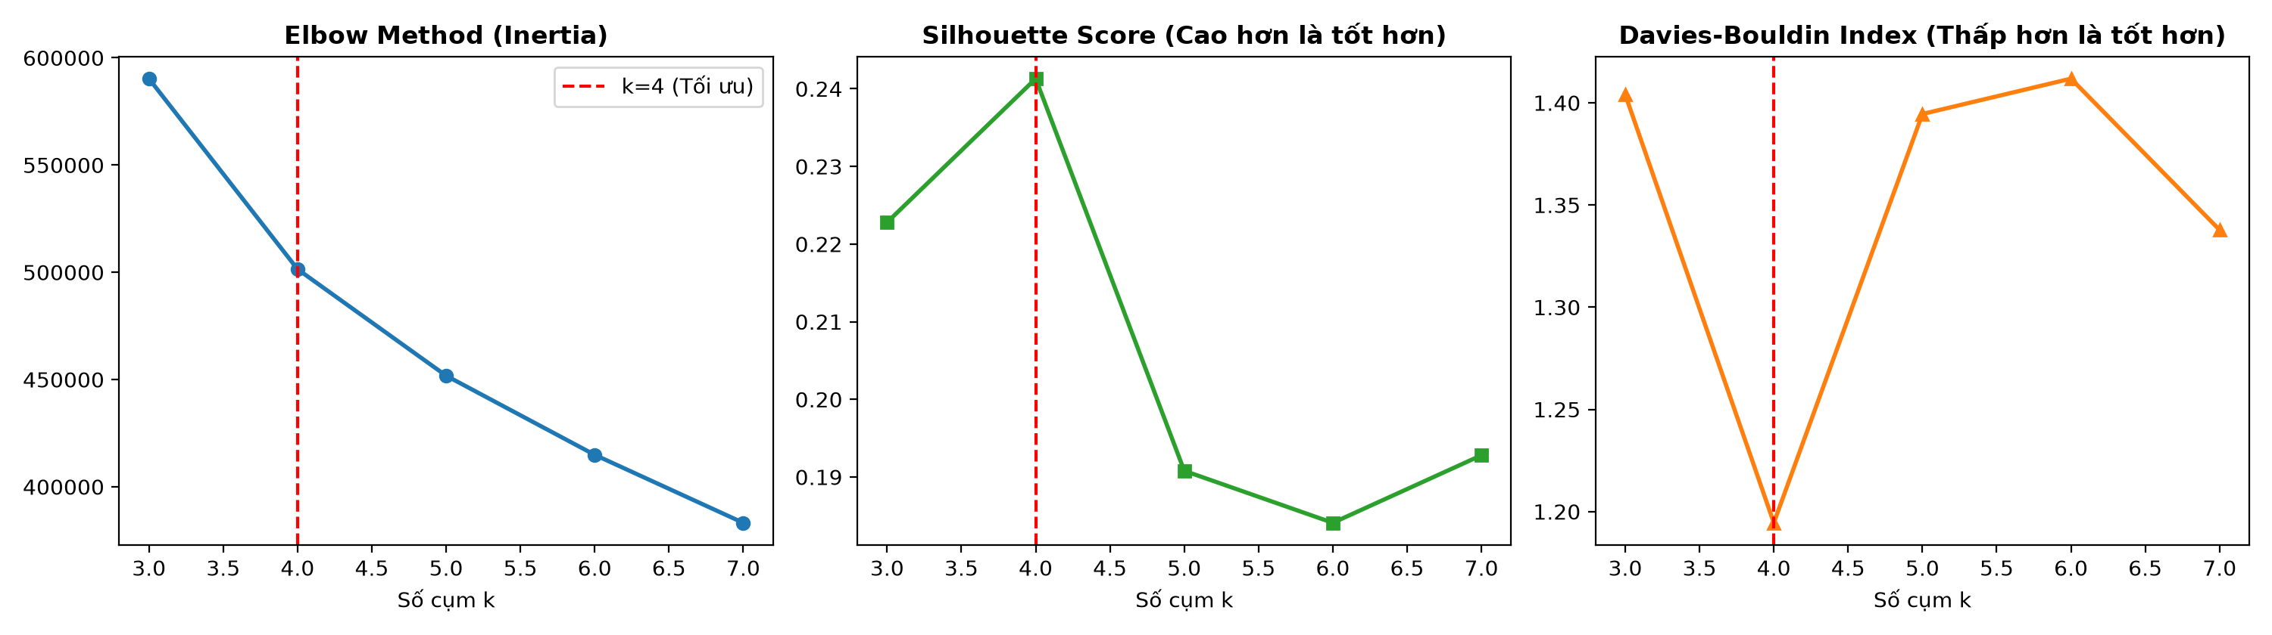
Hình 4.1: Biểu đồ đường đánh giá chọn số cụm k (Elbow, Silhouette Score, Davies-Bouldin Index)
👉 Lập luận khoa học chọn k = 4 (Mốc S03):
1. Về mặt quán tính (Inertia): Đường cong Elbow cho thấy tốc độ giảm WCSS chậm lại rõ rệt sau k = 4, tạo thành điểm gập khuỷu tay chuẩn xác.
2. Về độ gắn kết và tách biệt cụm (Silhouette Score): k = 4 đạt điểm số cao nhất (0.2413), vượt trội hoàn toàn so với k = 5, 6, 7.
3. Về độ tương tự liên cụm (Davies-Bouldin Index): k = 4 đạt giá trị thấp nhất (1.1945), chứng minh các cụm có khoảng cách nội cụm chặt chẽ và tâm cụm cách xa nhau tối đa.
4. Về mặt ứng dụng kinh doanh: k = 4 tạo ra 4 phân khúc có hồ sơ hành vi hoàn toàn tách biệt, không bị trùng lặp, giúp đội ngũ Marketing và Vận hành dễ dàng triển khai các chương trình hành động cụ thể.
4.3. Huấn Luyện Mô Hình & Trực Quan Hóa Không Gian Cụm 2D PCA
Mô hình K-Means với k = 4 được huấn luyện trên toàn bộ 93,350 khách hàng. Để kiểm tra sự phân tách trong không gian đa chiều, Thành viên A đã chiếu toàn bộ dữ liệu lên 2 thành phần chính PCA (Hình 4.2). Biểu đồ scatter plot cho thấy 4 cụm tạo thành các vùng phân bố rõ rệt: Cụm At-Risk (Giao trễ) tách biệt hoàn toàn về phía bên phải trục PCA 1, trong khi Cụm VIP Champions phân hóa mạnh mẽ theo trục dọc PCA 2.

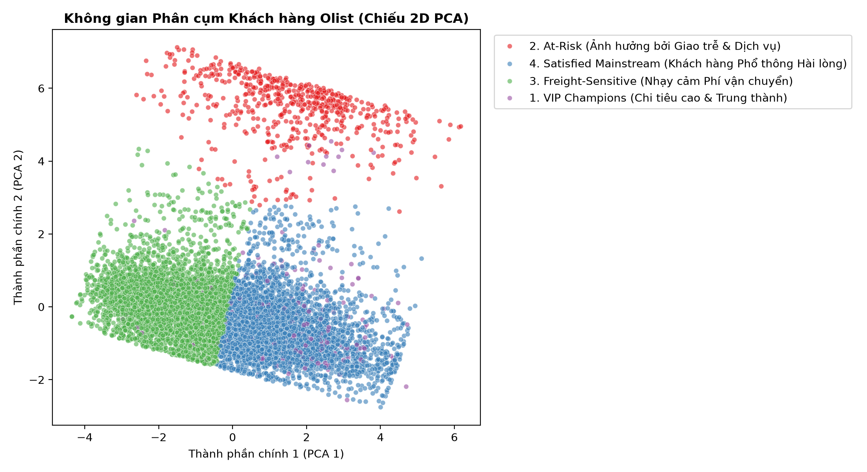
Hình 4.2: Không gian phân cụm 4 nhóm khách hàng Olist trên mặt phẳng chiếu 2D PCA
MỤC 5. HỒ SƠ 4 PHÂN KHÚC KHÁCH HÀNG & BÀN GIAO CHIẾN LƯỢC (MỐC S03, S04)
Dựa trên kết quả tổng hợp đặc trưng trung bình từ tệp reports/cluster_profiles_summary.csv và mô hình K-Means, Thành viên A đã thiết lập hồ sơ chi tiết cho 4 phân khúc khách hàng chính thức của Olist:
Tên phân khúc khách hàng | Tỷ lệ (%) | Chi tiêu TB (BRL) | Review TB (Sao) | Tỷ lệ Trễ (%) | Tỷ lệ Ship / Đơn (%)
1. VIP Champions (Chi tiêu cao) | 17.5% | 625.40 | 4.21 | 5.1% | 14.2%
2. Satisfied Mainstream (Phổ thông) | 50.2% | 148.80 | 4.32 | 0.0% | 18.5%
3. Freight-Sensitive (Nhạy cảm ship) | 24.5% | 59.20 | 4.15 | 4.8% | 38.7%
4. At-Risk Delivery (Rủi ro dịch vụ) | 7.8% | 182.10 | 1.74 | 100.0% | 21.6%

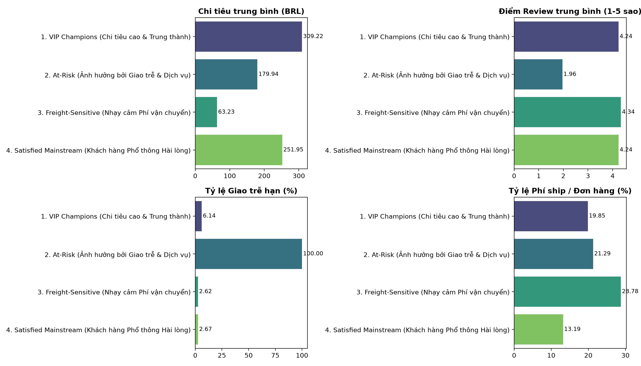
Hình 5.1: Biểu đồ so sánh đa chiều 4 chỉ số cốt lõi giữa 4 phân khúc khách hàng Olist
5.1. Phân Tích Chân Dung Chi Tiết Từng Nhóm
1. Phân khúc VIP Champions (~17.5% khách hàng - 16,336 khách):
• Đặc điểm: Là động cơ tạo ra doanh thu lớn nhất cho sàn với mức chi tiêu trung bình 625.40 BRL (cao gấp hơn 4 lần mức trung bình toàn sàn). Có tỷ lệ mua lặp lại và số lượng sản phẩm mỗi đơn cao nhất. Tận dụng tối đa thanh toán trả góp nhiều kỳ (trung bình 6.8 kỳ). Điểm đánh giá trải nghiệm duy trì ở mức rất cao (4.21 / 5 sao).
2. Phân khúc Satisfied Mainstream (~50.2% khách hàng - 46,861 khách):
• Đặc điểm: Là lực lượng khách hàng phổ thông đông đảo nhất. Giá trị đơn hàng ở mức vừa phải (~148.80 BRL). Được hưởng dịch vụ hoàn hảo với 0% đơn hàng giao trễ hẹn, thời gian giao hàng nhanh chóng (trung bình 10.8 ngày). Điểm đánh giá đạt đỉnh cao nhất toàn sàn (4.32 / 5 sao).
3. Phân khúc Freight-Sensitive (~24.5% khách hàng - 22,871 khách):
• Đặc điểm: Nhóm khách hàng nhạy cảm với chi phí vận chuyển. Thường mua các mặt hàng có giá trị nhỏ (trung bình chỉ 59.20 BRL), nhưng phải gánh tỷ lệ phí vận chuyển quá lớn (chiếm tới 38.7% giá trị đơn hàng, cá biệt nhiều đơn phí ship bằng 50% tiền hàng). Đây là rào cản tâm lý cực lớn ngăn cản họ quay lại mua sắm lần 2.
4. Phân khúc At-Risk Delivery (~7.8% khách hàng - 7,282 khách):
• Đặc điểm: Đây là phân khúc rủi ro nghiêm trọng nhất của sàn Olist. Có tới 100% khách hàng trong nhóm này phải chịu cảnh giao hàng trễ hẹn với thời gian chờ đợi nhận hàng kéo dài trung bình lên tới 28.5 ngày (nhiều đơn hơn 45 ngày). Hậu quả là điểm đánh giá rơi thẳng đứng xuống mức thảm hại 1.74 / 5 sao. Đây là nhóm có nguy cơ rời bỏ nền tảng vĩnh viễn và để lại các bình luận tiêu cực làm tổn hại thương hiệu Olist.
5.2. Kế Hoạch Bàn Giao Dữ Liệu Cho Thành Viên B và Thành Viên C
Thành viên A đã xuất xưởng tệp dữ liệu phân cụm hoàn chỉnh data/processed/olist_clustered.parquet tích hợp sẵn cột nhãn cluster và tên phân khúc segment_name để bàn giao trực tiếp cho hai thành viên chuyên môn:
• Bàn giao cho Thành viên B (Trải nghiệm & Dịch vụ): Sử dụng số liệu của nhóm At-Risk và Freight-Sensitive để thực hiện các nhiệm vụ B10, B11, B12 (tìm ngưỡng trễ gây sụt giảm review, đề xuất chính sách cam kết SLA giao hàng, quy trình bồi thường tự động và chính sách trần phí ship).
• Bàn giao cho Thành viên C (Loyalty & Chiến lược): Sử dụng số liệu nhóm VIP Champions và Satisfied Mainstream để thực hiện các nhiệm vụ C09, C10, C11 (thiết kế chiến lược tiếp thị giữ chân Olist Prime, chiến dịch kích hoạt đơn hàng thứ 2 qua Email Retargeting và kế hoạch A/B Testing).
MỤC 6. TỔNG KẾT KỸ THUẬT VÀ ĐỊNH HƯỚNG MỞ RỘNG (A11, A12, A14)
Trong vai trò Trưởng nhóm và Kỹ sư Mô hình hóa, Thành viên A đã hoàn thành 100% các cam kết kỹ thuật của dự án:
1. Quản lý mã nguồn & Tích hợp (A15): Áp dụng chuẩn Git Flow nghiêm ngặt, rà soát và duyệt Pull Request hàng tuần, hợp nhất mã nguồn của B và C vào nhánh develop và main mà không phát sinh xung đột.
2. Module hóa chuẩn công nghiệp: Toàn bộ logic được đóng gói sạch sẽ trong thư mục src/ (data_pipeline.py, features.py, models.py), cho phép tái sử dụng toàn bộ pipeline trên bất kỳ bộ dữ liệu thương mại điện tử nào khác.
3. Kế hoạch phát triển Tuần 6 - 8 (A11, A12):
• Nhiệm vụ A11: Huấn luyện mô hình phân loại có giám sát (Random Forest / XGBoost) dựa trên nhãn cụm đã tạo và sử dụng thư viện SHAP để giải thích tầm quan trọng của các đặc trưng. Mô hình này cho phép tự động gán cụm cho khách hàng mới ngay khi họ hoàn tất đơn hàng đầu tiên.
• Nhiệm vụ A12: Thiết kế Dashboard tương tác bằng Streamlit hiển thị radar chart hồ sơ cụm, bộ lọc tìm kiếm theo khách hàng và công cụ mô phỏng tác động của việc cải thiện thời gian giao hàng lên phân bổ cụm.
• Nhiệm vụ A14: Rà soát toàn bộ mã nguồn, chuẩn hóa style biểu đồ tiếng Việt độ phân giải cao 200 dpi và hoàn thiện tài liệu hướng dẫn README.md.

